Liceul de Informatică Tiberiu Popoviciu, Cluj-Napoca

PROIECT PENTRU OBŢINEREA ATESTĂRII

PROFESIONALE ÎN INFORMATICĂ

Titlul lucrării:

Licitație opera de arta

Cluj-Napoca Mezo

Mai,2021 Ioan Alexandru

Clasa a XII-a B

***Profesori Coordonatori:***

Giurgea Mihaela

Andreea Racolța

*Cuprins*

I. Prezentarea generală a temei

II. Resurse software necesare

III. Realizarea aplicaţiei

III.1. Proiectarea logică

III.2. Proiectarea tehnică

IV.Extinderi posibile ale aplicaţiei

**I. Prezentarea generală a temei**

Aplicația simulează o licitație online a mai multor opere de artă

Baza de date:

•stochează informații despre picturi,sculpturi,clienți, artiști si licitații

•realizează procesul de licitare a uneia/a mai multor sculpturi sau picturi

**II. Resurse software necesare**

Aplicația este realizată în Microsoft

Visual Studio 2019, necesită instalare platformei.

Pentru implementarea produsului informatic am utilizat Microsoft Visual Studio 2019 datorită interfeţei (meniuri, ferestre de dialog şi alte

caracteristici) care facilitează comunicarea uşoară cu utilizatorul. Facilităţile asigurate de acest mediu sunt:

•gama larga de controale

• crearea bazei de date (tabele, legături, constrângeri)

•popularea tabelelor cu date

• modificarea unor date deja existente în baza de date

•extragerea informaţiilor din tabele

• generarea de meniuri

**III. Realizarea aplicaţiei**

III.1. Proiectarea logică

Pe baza diagramei entitate-relaţie (ERD - fig.1), se pot formula următoarele reguli structurale ale aplicaţiei:

*Email

*Prenume

*Nume

*id_artist

Artiști

*id_artist

*Descriere

*Pret

*Denumire

Sculpturi

Picturi

*id_tablou

*id_sculptura

*Denumire

*Preț

*Specializare

*Descriere

*id_artist

*Telefon

*id_tablou

*Descriere

*Data

Licitatii

*id_licitatie

*id_client

Cienți

*Nume

*Prenume

*Adresa

*id_sculptura

*Numar card bancar

*vandut

*id_client

fig.1

•Un artist poate avea unul sau mai multe tablouri

•Un artist poate avea una sau mai multe sculpturi

• O licitație poate avea una sau mai multe sculpturi

•O licitație poate avea unul sau mai multe tablouri

•Un client poate avea una sau mai multe licitatii

**III.2. Proiectarea tehnică**

a) Structura bazei de date

Baza de date relaţională este realizată şi întreţinută cu ajutorul Microsoft Visual Studio și conţine mai multe tabele.

Tabela Artiști care este prezentata mai jos conține un id(cheia primara), id_artist și mai multe atribute Nume, Prenume, Specializare, Email, Telefon

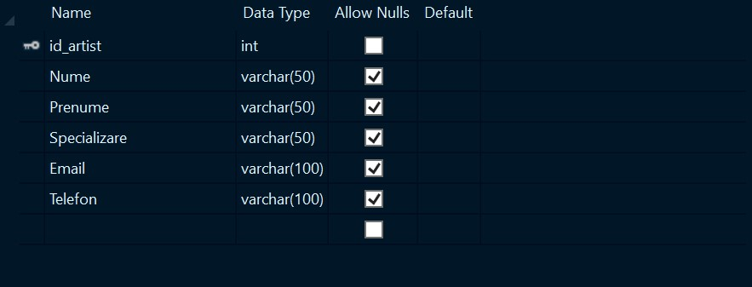

Tabela **Clienti** memoreaza date despre clienți id_client(cheia primară), Nume, Prenume, Adresa, Numar_card.

Tabela **Licitații** memorează date referitoare la licitații, id_licitației(cheia primară), Data, Descriere, id_tablou(cheia străină), id_sculptura(cheia străină), id_client(cheia străină).

Tabela **Picturi** memorează id_tablou(cheia primară),Denumire(numele tabloului), prețul(prețul tabloului), Descriere și id_artist(cheia straină).

Tabela Sculpturimemorează id_sculptura(cheia primară),Denumire(numele sculpturii), prețul(prețul sculpturii), Descriere și id_artist(cheia straină).

În poza de mai jos sunt prezentate tabelele relaționate

b) Paginile aplicaţiei

.Aplicația conține un meniu unde sunt prezentate toate tablourile și toate sculpturile. Daca dam click pe un tablou/o sculptura ne duce la o alta pagina unde avem imaginea operei de arta și date despre ea: prețul de pornire(este luat din baza de date), denumirea(luata din baza de date) și descrierea(luata din baza de date). Unele opere se pot licita(atunci apare pe pagina butonul liciteaza si un **textbox** unde putem scrie suma pe care o licitam, care trebuie sa fie mai mare decat prețul de pornire a operei altfel ne apare un mesaj). La care licitatia nu este in curs de desfasurare apare un mesaj(licitatia va avea loc in curand). In momentul in care am licitat un preț apare un label cu un alt preț generat din pretul pe care l-am pus in **textbox** + 10000.

Urmatorul preț care este introdus in **textbox** trebuie sa fie mai mare decat prețul afișat in label. Acest lucru se intâmpla de 3 ori dupa care se caștiga licitația. Practic prețul afișat in label este o simulare a unui alt licitator. În momentul in care s-a canștigat licitația apare un **messagebox** care te anunța ca ai castigat opera de arta și apare un buton **inainte** care ne duce la o pagina unde clientul trebuie sa își introduca datele personale(sunt memorate in baza de date, in tabela **Clienți**). Apasând pe memorare datele clientului se vor memora. La statistici putem afla diverse lucruri cum ar fi care sunt clienții care au cumparat o opera de arta, tablourile care s-au vandut, sculpturile care s-au vandut, si artiștii care au cel putin o opera de arta vanduta. In momentu in care opera s-a cumparat ea dispare de la pagina de prezentare.

Captura de mai jos reprezinta pagina în care sunt prezentate picturile.

Captura de mai jos prezintă pagina în care sunt prezentate sculpturile

Captura de mai jos reprezinta pagina unde se desfașoara licitațiile. Atat label-urile, cat și picturebox-ul se vor înlocui in funcție de opera pe care s-a dat click. Ca și in urmatoarele poze de mai jos.

Codul prin care se efectueaza o licitație

private void button8_Click(object sender, EventArgs e)

{

long pret = Convert.ToInt64(textBox2.Text);

long pret_initial = Convert.ToInt64(label4.Text);

long pret_licitator = Convert.ToInt64(label10.Text);

if (pret > pret_initial && cont>0)

{

if(pret>pret_licitator && cont>0)

{

pret_licitator = pret + 10000;

label10.Visible = true;

if(cont!=0)

label10.Text = Convert.ToString(pret_licitator);

cont--;

}

else MessageBox.Show("Pretul este prea mic!");

if (cont == 0)

{

MessageBox.Show("Ai castigat licitatia, felicitari!");

button9.Visible = true;

label10.Visible = false;

cont = 4;

if (nr_tablou_licitat == 6)

pictureBox3.Visible = false;

if (nr_tablou_licitat == 3)

pictureBox1.Visible = false;

if (nr_tablou_licitat == 1)

pictureBox2.Visible = false;

if (nr_tablou_licitat == 7)

pictureBox4.Visible = false;

if (nr_tablou_licitat == 2)

pictureBox5.Visible = false;

if (nr_tablou_licitat == 4)

pictureBox6.Visible = false;

if (nr_tablou_licitat == 5)

pictureBox7.Visible = false;

if (nr_sculptura_licitata == 5)

pictureBox8.Visible = false;

if (nr_sculptura_licitata == 7)

pictureBox9.Visible = false;

if (nr_sculptura_licitata == 3)

pictureBox10.Visible = false;

if (nr_sculptura_licitata == 4)

pictureBox11.Visible = false;

if (nr_sculptura_licitata == 1)

pictureBox13.Visible = false;

if (nr_sculptura_licitata == 6)

pictureBox14.Visible = false;

if (nr_sculptura_licitata == 2)

pictureBox15.Visible = false;

}

}

else MessageBox.Show("Pretul este mai mic decat cel de lista!");

}

Imaginea de mai jos reprezinta pagina cu statisticile.

Codul de mai jos se apeleaza la apasarea butonului Artisti Vanduti.

private void button15_Click(object sender, EventArgs e)

{

richTextBox2.Clear();

licitatiiTableAdapter.FillByArtisti(data_Base_AtestatDataSet1.Licitatii);

DataTable dt = data_Base_AtestatDataSet1.Licitatii;

for (int i = 0; i < dt.Rows.Count; i++)

{

richTextBox2.Text += dt.Rows[i]["Nume"].ToString() + " " + dt.Rows[i]["Prenume"].ToString() + "\n";

}

licitatiiTableAdapter.FillBy1Artistisculptura(data_Base_AtestatDataSet1.Licitatii);

DataTable dt1 = data_Base_AtestatDataSet1.Licitatii;

for (int i = 0; i < dt.Rows.Count; i++)

{

richTextBox2.Text += dt1.Rows[i]["Nume"].ToString() + " " + dt1.Rows[i]["Prenume"].ToString() + "\n";

}

}

**IV. Extinderi posibile ale**  **aplicaţiei**

Aplicatia poate fi extinsă prin adaugarea unor butoane de statistici dupa preferință, printr-o pagina in care sunt prezentați artiștii cu o poza, iar apasând pe un artist sa se afileze toate operele acestuia, acest lucru faciliteaza interacțiunea dintre client și aplicație.